Міністерство освіти і науки України

Харківський національний університет радіоелектроніки

Факультет «Інфокомунікацій»

Кафедра інфокомунікаційної інженерії ім. В.В. Поповського

ЗВІТ З ПРАКТИЧНОЇ РАБОТИ №2

з дисципліни «Прогнозування та моделювання в соціальній сфері»

Тема: «Дослідження методів кривих зростання»

Виконав

Студент ІІ курсу

факультету «Інфокомунікації»

групи КУІБ-19-2

Авраменко А.О.

Перевірив

Проф. Лемешко О.В.

2021

**Мета:** Формування прогнозів на основі лінійної (ЛМ), параболічної (ПМ) та експоненціальної моделей (ЕМ), порівняльний аналіз отриманих результатів.

1. **Вихідні дані**

Для формування прогнозів на основі заданих методів було взято часовий ряд, наведений в таблиці 1.1:

Таблиця 1.1 – Заданий часовий ряд

|  |  |  |  |  |  |  |
| --- | --- | --- | --- | --- | --- | --- |
| Часовий Інтервал | 1 | 2 | 3 | 4 | 5 | 6 |
| Значення Часового ряду | 316 884,6 | 432 235,4 | 473 121,6 | 515 510,6 | 584 114,1 | 1 100 564,0 |
| Часовий інтервал | 7 | 8 | 9 | 10 | 11 | 12 |
| Значення Часового ряду | 1 572 180,2 | 1 929 758,7 | 2 141 674,4 | 2 168 627,1 | 1 998 275,4 | 2 551 935,6 |

**2. Опис лінійної моделі**

Основна мета створення трендових моделей зробити на їх основі прогноз про розвиток досліджуваного процесу на майбутній проміжок часу. Прогнозування на основі часового ряду відноситься до одновимірних методів прогнозування, що базуються на екстраполяції, тобто на продовженні тенденції, що спостерігалася в минулому.

Рівняння прямої, що апроксимує тренд:

$y=a_{0}+a_{1}t$. (2.1)

Оцінки параметрів обчислюються за формулами:

$a_{0}=\frac{\sum{y_{t}}}{n};$ (2.2)

$a_{1}=\frac{\sum{(y_{t}∙t)}}{\sum{t^{2}}};$ (2.3)

На рис. 2.1. наведена графічна ілюстрація ЛМ на основі поліному першого ступеню:

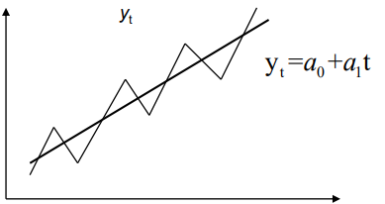

Рис. 2.1 — Графічна ілюстрація ЛМ на основі поліному першого ступеню, що зображений прямою. Використовується для опису процесів, що розвиваються у часі рівномірно.

**3. Опис параболічної моделі**

Прогноз на основні ПМ подібний до ЛМ і так само базується на екстраполяції, але тут використовується поліном другого ступеню. Ця модель використовується для опису процесів, що розвиваються рівноприскорено.

Рівняння кривої, що апроксимує тренд:

$y=a_{0}+a_{1}t+a_{2}t^{2}.$ (3.1)

Оцінки параметрів обчислюються за формулами:

$a_{0}=\frac{∑y_{t}}{n}-\frac{Σt^{2}}{n}∙a_{2}$; (3.2)

$a_{1}=\frac{Σ{(y}_{t}∙t)}{∑t^{2}}$; (3.3)

$a_{2}=\frac{n∙Σ\left(y_{t}∙t^{2}\right)-Σt^{2}∙Σy_{t}}{n∙Σt^{4}-(Σ{t^{2})}^{2}}$. (3.4)

На рис. 3.1. наведена графічна ілюстрація ПМ на основі поліному другого ступеню:

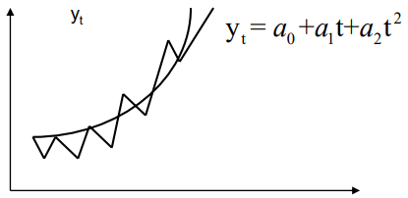

Рис. 3.1 — Графічна ілюстрація ПМ на основі поліному другого ступеню, що зображений параболою. Використовується для опису процесів, що розвиваються рівноприскорено.

**4. Опис експоненціальної моделі**

На відміну від використання поліноміальних кривих, використання експоненційних кривих зростання передбачає, що подальший розвиток залежить від досягнутого рівня, наприклад, приріст залежить від значення функції.

Рівняння кривої, що апроксимує тренд:

$y_{t}=a∙b^{t}$ (4.1)

Оцінки параметрів обчислюються за формулами:

$A=\ln{a}=\frac{∑\ln{y_{t}}}{n}$; (4.2)

$B=\ln{b}=\frac{∑(ln{y_{t})∙t}}{\sum{t^{2}}}$. (4.3)

Якщо b>1, то крива зростає разом з ростом t, і падає, якщо b<1. Параметр а характеризує початкові умови розвитку, а параметр b постійний темп зростання.

**5. Розрахунок похибки прогнозу**

Оцінка точності прогнозів проводиться за такими ознаками:

1. Помилка прогнозу:

$e_{j} = y_{j} – ŷ_{j};$ (5.1)

1. Абсолютна помилка прогнозу:

$∆_{j}= | y_{j} – ŷ_{j}|;$ (5.2)

1. Середня абсолютна помилка прогнозу:

MAE = $\left(\frac{\sum_{J=1}^{N}{∣} y_{j} – ŷ_{j}∣}{N}\right)$; (5.3)

1. Відносна похибка прогнозу:

j = ∙ 100; (5.4)

1. Середня абсолютна відсоткова помилка:

MAPE = $\frac{1}{N}$ ∙ $\left(\sum_{j=1}^{N}{\frac{\left|y_{j} – ŷ_{j}\right|}{y_{j}}}\right)$ ∙ 100%; (5.5)

1. Середня відсоткова помилка:

MPE = $\frac{1}{N}∙\left(\sum_{j=1}^{N}{\frac{\left(y_{j} – ŷ_{j}\right)}{y_{j}}}\right)∙100\%$; (5.6)

1. Коефіцієнт детермінації:

$R^{2}$ = 1 - $\frac{\sum_{t=1}^{N}{\left(e_{t}^{2}\right)}}{{\sum_{t=1}^{N}{\left(y_{t} – ȳ_{t}\right)}}^{2}}$. (5.7)

1. **Програмна реалізація лінійної моделі**

Вхідний часовий ряд задається як масив y. Потім створюється масив часових інтервалів t, який відповідає кількості значень часового ряду. Для формування прогнозу було використано формули (2.1), (2.2), (2.3), що були описані у розділі 2 даного звіту.

Далі, задля оцінки точності сформованого прогнозу було використано формули (5.1), (5.2), (5.3), (5.4), (5.5), (5.6), (5.7), що були описані у розділі 5 даного звіту.

На рис. 6.1, наведена ілюстрація програмної реалізації ЛМ.

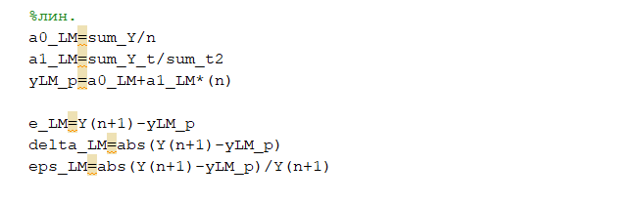

Рисунок 6.1 — Графічна ілюстрація програмної реалізації ЛМ.

1. **Програмна реалізація параболічної моделі**

Вхідний часовий ряд задається як масив y. Потім створюється масив часових інтервалів t, який відповідає кількості значень часового ряду. Для формування прогнозу було використано формули (3.1), (3.2), (3.3), (3.4), що були описані у розділі 3 даного звіту.

Далі, задля оцінки точності сформованого прогнозу було використано формули (5.1), (5.2), (5.3), (5.4), (5.5), (5.6), (5.7), що були описані у розділі 5 даного звіту.

На рис. 7.1, наведена ілюстрація програмної реалізації ПМ.

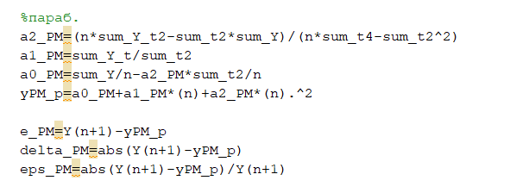

Рисунок 7.1 – Програмна реалізація ПМ

1. **Програмна реалізація ЕМ**

Вхідний часовий ряд задається як масив Y. Потім створюється масив часових інтервалів t, який відповідає кількості значень часового ряду. Для формування прогнозу було використано формули (4.1), (4.2), (4.3).

Далі, задля оцінки точності сформованого прогнозу було використано формули (5.1), (5.2), (5.3), (5.4), (5.5), (5.6), (5.7), що були описані у розділі 5 даного звіту.

На рис. 8.1, наведена ілюстрація програмної реалізації ЕМ.

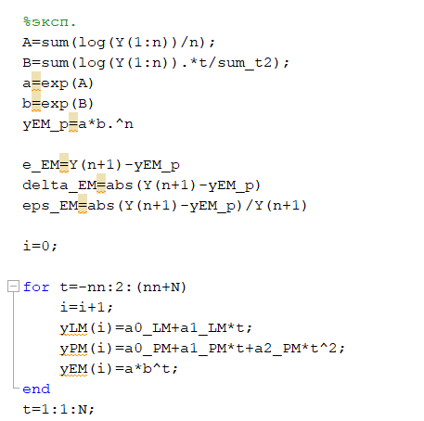

Рисунок 8.1 – Програмна реалізація ЕМ

**9. Результати досліджень**

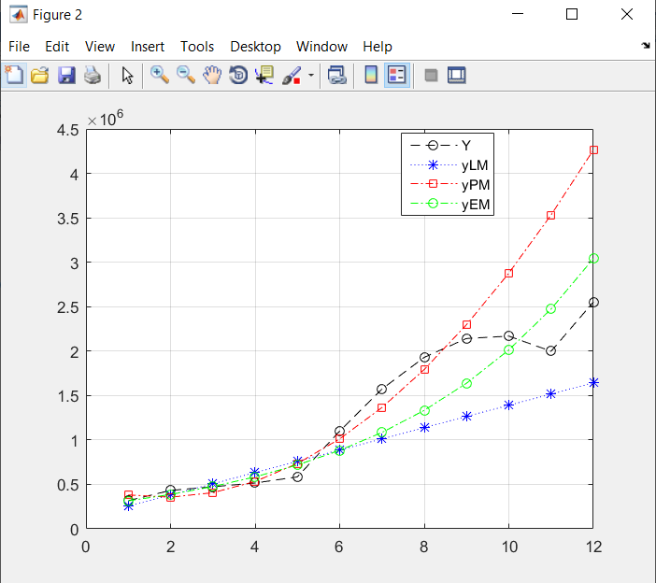

Рисунок 9.1 – Графічна ілюстрація заданого часового ряду та прогнозування, створеного на основі ЛМ, ПМ та ЕМ

1. **Оцінка похибок прогнозів**

Таблиця 10.1 – Похибки результатів прогнозів

|  |  |  |  |  |  |  |  |  |  |
| --- | --- | --- | --- | --- | --- | --- | --- | --- | --- |
|  | Спрогнозоване  значення | Помилка прогнозу | Абсолютна  помилка прогнозу | Відносна помилка  прогнозу | Середня абсолютна  помилка прогнозу | Середня абсолютна  відсоткова помилка | Середня відсоткова  помилка | Коефіцієнт  детермінації | Коефіцієнт кореляції Пірсона |
| Метод крайніх точок | 1 257 300.0 | 314 880.0 | 314 880.0 | 0.2003 | 411 270.0 | 19.9133 | 19.9133 | 0.8161 | 0.9611 |
| Метод середніх точок | 1 439 600.0 | 132 610.0 | 132 610.0 | 0.0843 | 193 300.0 | 9.6854 | 0.5011 | 0.9095 | 0.9611 |
| ЛМ | 948 960.0 | 623 220.0 | 623 220.0 | 0.3964 | 732 900.0 | 35.5328 | 35.5328 | 0.5406 | 0.9611 |
| ПМ | 1 178 900.0 | 393 320.0 | 393 320.0 | 0.2502 | 742 240.0 | 34.0055 | 34.0055 | 0.2173 | 0.9611 |
| ЕМ | 978 470.0 | 593 710.0 | 593 710.0 | 0.3776 | 451 210.0 | 22.5918 | 22.5918 | 0.8136 | 0.9611 |

Для порівняння заданих моделей, було взяти за критерії оцінювання похибка прогнозу та коефіцієнт детермінації. Для ЛМ похибка прогнозу дорівнює 623 220.0, а для ПМ та ЕМ 393 320.0 та 593 710.0 відповідно, а коефіцієнт детермінації дорівнює 0.5406, 0.2173, 0.8136 відповідно. Спираючись на похибку у прогнозуванні останнього елемента числового ряду, можна зробити висновок, що для заданого часового ряду ПМ дає найбільш точні результати. При порівнянні значення середньої абсолютної відсоткової помилки (MAPE) бачимо, що ЛМ, ПМ и ЕМ мають задовільну точність. Вважається, що прогноз має високу точність, якщо MАPE < 10%. Прогноз має гарну точність, якщо значення даного показника знаходиться між 10 і 20%. Прогноз має задовільну точність за умови, що 20% < MАPE < 50%. Якщо значення показника більше за 50%, то такий прогноз має незадовільну точність. Значення MAPE обох методів є задовільним.

1. **Результати досліджень**

**Висновки:** Було досліджено формування прогнозів на основі ЛМ, описаної у розділі 2, ПМ, описаної у розділі 3, та ЕМ, описаної у розділі 4. Після програмної реалізації даних прогнозів, наведених у розділі 6, 7 та розділі 8, відповідно, та проведення їх порівняльної характеристики між собою, зазначеного у розділі 10, та з реальним результатом прогнозованої точки у часовому ряді, зазначеному у розділі 1, можна зробити висновок, що дані методи для заданого часового ряду мають гарну точність, адже середня абсолютна відсоткова помилка дорівнює 35.5328%, 34.0055%, 22.5918% відповідно. Проте якщо все ж таки потрібно використати один з наведених прогнозів, то для заданого часового ряду доцільнішою буде ЕМ. На це вказують такі показники як коефіцієнт детермінації (0.8136), середня відсоткова помилка (22.5918%) наведені в розділі 10 та графік у розділі 9. ЛМ, ПМ та ЕМ не показують такі гарні показники точності, як МСТ та МКТ. МСТ серед всіх описаних методів є найбільш точним.